План-конспект

заняття в районній Борівській ДЮСШ

відділення *«футбол»*

**дата:**___________

**Тема заняття:** *«Вибір оптимальної позиції для отримання м’яча»*

**Задачі:**

1. Навчити технічним навичкам футболістів.
2. Розвивати фізичні якості (швидкість, спритність, витривалість)
3. Виховувати звичку до систематичних занять спортом, ЗСЖ.
4. Розвивати інтерес учнів до українських та зарубіжних футбольних клубів.

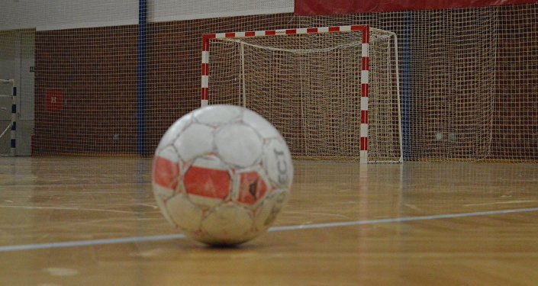

**Місце проведення:** спортивний зал

**Час проведення:** 90 хвилин

**Кількість вихованців:** ____

**Інвентар:** фут-зальні **(**футбольні) м’ячі, манішки, свисток, фішки, ІКТ (акустична система, Mp3-плеер)



|  |  |  |  |
| --- | --- | --- | --- |
| **частина заняття** | **ЗМІС** | **дозування** | **ОМВ** |
|  | 1. Шикування, привітання, повідомлення теми і задач заняття 2. Теоретичні відомості:   (Гігієна, контроль та самоконтроль)   1. Теоретичні відомості: Європейські футбольні клуби. Українські футбольні клуби. Українці в закордонних клубах 2. Пульсометрія (Вимірювання ЧСС) 3. Виконання організуючих вправ:  * Повороти * Перешикування  1. Вправи для формування правильної постави:   Різновиди ходьби   * На носках * На п’ятах * На зовнішній ст. стопи * На внутрішній ст. стопи * Напівприсівши * У повному присіді * Перекатом з п’ятки на носок   Різновиди бігу   * Звичайний * Спиною вперед * Приставним кроком * Схрестним кроком  1. Рівномірний біг 2. Спеціально-бігові вправи:  * Колові оберти в плечовому суглобі * Колові оберти в ліктьовому суглобі * Біг з високим підніманням стегна * Біг з закиданням гомілкостопу назад * Біг з закиданням гомілкостопу вперед (всередину) * Біг з закиданням гомілкостопу назовні * Перешагування бар’єру (правим\лівим боком) * Махи ногами (винос прямих ніг вперед) * Махи ногами (винос прямих ніг назад) * Нахил вперед на кожен крок * Прогинання назад на кожен 3-й крок * Стрибки вверх з імітацією удару головою (голкіпер з імітацією ловлі м’яча) * Короткі ривки (біг) * «Човниковий біг 4*5» * «Човниковий біг 3*10»  1. Пульсометрія (Вимірювання ЧСС) | 2 хв.  3 хв.  5 хв.  1 хв.  1 хв.  6 хв.  4 хв.  10 хв.  1 хв. | *Зовнішній вигляд вихованців, готовність до заняття. ПБ!*  *Перевірка засвоєння матеріалу*  *Відповіді на запитання*  *Уважніше!*  *Перевірка самопочуття вихованців*  *Рухи чіткі! Уважніше!*  *Рухи чіткі! Уважніше! Більша амплітуда! Стежимо за поставою! Слідкуємо за технікою виконання вправ!*  *Не поспішаємо! Слідкуємо за диханням та темпом бігу!*  *Слідкуємо за технікою виконання вправи! За амплітудою! За чіткістю рухів! За швидкістю і інтенсивністю виконання вправ.*  *Уважніше!*  *Перевірка самопочуття вихованців* |
| 1. Спеціальні вправи футболіста («венгерка») 2. Вправи з м’ячем:  * Прийом м’яча (різновиди) * Передачі м’яча   (різновиди)   * Ведення м’яча   (різновиди)   * Обманні рухи/фінти   (різновиди)   1. Вправи на утримання м’яча:  * 4*1 * 4*2 * 4*4 * 6*6  1. Навчальна гра з завданням:  * 2 дотики до м’яча на власній половині * Гол рахується лише коли удар заданий з зазначеної зони * Гол рахується лише коли вся команда о крім голкіпера перейде на половину поля противника * Гра на 4 воріт  1. Вправи для розвитку витривалості та вибухової швидкості:  * Частота з подальшим ривком  1. Рівномірний біг (заминочний біг) 2. Вправи на розтягування 3. Завдання дня самостійного виконання та індивідуального тренування | 15 хв.  8 хв.  12 хв.  12 хв.  (4*3 хв.)  4 хв.  2 хв.  1хв.  1хв. | *Слідкуємо за технікою виконання вправи! За амплітудою! За чіткістю рухів! За швидкістю і інтенсивністю виконання вправ.*  *Корегування техніки виконання вправ.*  *Слідкуємо за точністю.*  *Якомога швидше! Робимо меншу кількість дотиків до м’яча. Робимо крок на зустріч м’яча. Ноги весь час трішки зігнуті.*  *Робимо рух на зустріч м’ячу.*  *Весь час шукаємо якомога краще місце для отримання м’яча. На місці не стоїмо. М’яч весь час рухається.*  *Уважніше! Виконуємо правила гри! Швидше приймаємо рішення! Контроль м’яча. Весь час шукаємо місце для отримання передачі! Підіймаємо голову! Слідкуємо за подіями на полі.*  *Виконуємо частоту поміж фішок і робимо вибігання (короткий ривок).*  *Повільний біг! Не поспішаємо! Заспокоюємо дихання!*  *Більша амплітуда! Не поспішаємо! Підведення підсумків заняття!*  *Індивідуально. Перевірка самопочуття! Пульсометрія(Вимірювання ЧСС).* |